SpottyThings

Documento di sviluppo dell’applicazione web.
Indice
Scopo del documento 4
User flow 5
Application Implementation and Documentation 6
Project structures 6
Project Dependencies 7
Modelli nel database 7
Modello User 7
Modello Annuncio 8
Modello Profilo 8
Modello Transazione 9
Modello Recensione 9
Project APIs 10
Estrazione delle risorse dal class diagram 10
Diagramma delle risorse 12
Resource Diagram 1 12
Resource Diagram 2 12
Resource Diagram 3 13
Resource Diagram 4 13
Resource Diagram 5 14
Resource Diagram 6 14
Resource Diagram completo 15
Sviluppo API 16
API per il modello Utente 16
Salvataggio di un nuovo utente 16
Cancellazione di un utente 16
Ricerca di tutti gli utenti 16
Ricerca dei dati di un preciso utente 16
Aggiornamento dati utente 17
Aggiornamento email utente 17
Aggiornamento password utente 17
API per l’autenticazione 18
Login di un utente 18
Logout di un utente 18
Ripristino password 18
API per gestire l’invio di una mail 18
Invio di una mail 18
API per il modello Annuncio 19
Salvataggio di un nuovo annuncio 19
Ricerca di tutti gli annunci 19
Ricerca delle informazioni di un annuncio 19
Ricerca di tutti gli annunci di un preciso inserzionista 19
Ricerca di tutti gli annunci che soddisfano determinati filtri 19
Ricerca degli annunci secondo una keyword 20
Ordinamento di un elenco di annunci secondo un preciso parametro 20
Eliminazione di un annuncio 20
Aggiornamento delle informazioni di un annuncio 20
API per il modello Recensione 21
Salvataggio di una nuova recensione 21
Eliminazione di una recensione 21
Ricerca di tutte le recensioni 21
Ricerca delle recensioni fatte su un preciso utente 21
Ricerca delle recensioni fatte da un preciso utente 22
Ricerca della recensione relativa ad una transazione 22
API per il modello Transazione 23
Salvataggio di una nuova transazione 23
Eliminazione di una transazione 23
Ricerca di tutte le transazioni 23
Ricerca di tutte le transazioni di un utente in qualità di ‘acquirente’ 23
Ricerca di tutte le transazioni di un utente in qualità di ‘venditore’ 24
Ricerca di tutte le transazioni associate ad un preciso prodotto 24
API per il modello Profilo 25
Salvataggio di un nuovo profilo 25
Ricerca di tutti i profili 25
Ricerca delle informazioni di un preciso profilo 25
Ricerca dei profili con il rating più alto 25
Eliminazione di un profilo 25
Aggiunta di un elemento alla wishlist 26
Rimozione di un elemento alla wishlist 26
Aggiornamento descrizione profilo 26
Aggiornamento del rating del profilo 26
Aggiornamento statistiche annunci online 27
Aggiornamento statistiche di vendita 27
Aggiornamento statistiche di acquisti 27
API documentation 28

Scopo del documento

Il seguente documento riporta tutte le informazioni necessarie per descrivere lo sviluppo di una parte, molto completa, dell’applicazione web SpottyThings.
Nel primo capitolo viene riportato lo user flow, ovvero una descrizione tramite diagramma di tutte le azioni che si possono eseguire sulla parte implementata di SpottyThings, descrivendo le varie richieste effettuabili a front-end in ogni pagina e le varie risposte possibili.
Successivamente rappresentiamo una struttura del codice realizzato, descrivendo le dipendenze installate, i modelli realizzati e le API implementate.
Una attenta descrizione delle API implementate viene fatta con il diagramma delle risorse e il diagramma di estrazione delle risorse, in cui si individuano le risorse estratte a partire dal diagramma delle classi del documento D3-T25.
Nel capitolo quattro si spiega ciò che si è fatto con Swagger per la documentazione delle API.
Successivamente viene fornita una breve descrizione per le pagine implementate e una descrizione del repository di GitHub con le istruzioni per effettuare il deployment.
Per finire mostriamo i vari casi di test realizzati per verificare il corretto funzionamento delle API.

User flow

In questa sezione viene riportato lo user-flow dell’applicazione, il quale descrive ciò che è possibile fare nell’implementazione descritta nel dettaglio in questo documento.
Qui sotto è riportata una didascalia dei vari componenti utilizzati nello user-flow.
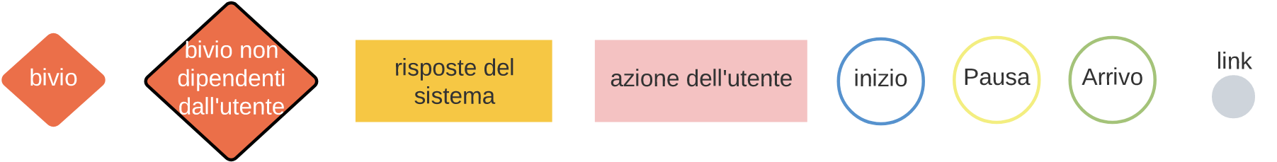
Da notare due differenti tipi di bivi, quello semplice rappresenta una scelta dell’utente tra molteplici azioni fattibili in un determinato momento, invece il bivio non dipendente dall’utente rappresenta differenti stati dell’applicazione (per esempio essere autenticato o meno) che fanno si che si possano o non possano fare determinate azioni.
Inoltre abbiamo aggiunto il componente link che viene solo utilizzato per collegare componenti molto distanti fra loro e rendere più leggibile il diagramma, come si può intuire una freccia che entra in un link continua dove c’è il link di colore corrispondente con una freccia che esce.
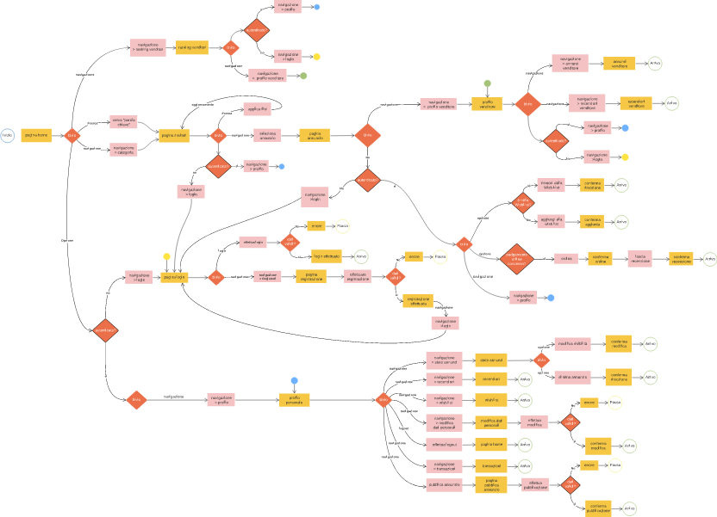

Application Implementation and Documentation

L’applicazione SpottyThings è stata sviluppata utilizzando NodeJS e VueJS per la parte di front-end. A livello di back-end per la memorizzazione dei vari dati abbiamo utilizzato MongoDB.
Come si vede dallo user flow, abbiamo sviluppato tutte le parti riguardanti la registrazione, il login, il ripristino della password, la pubblicazione di un annuncio, la ricerca degli annunci mediante una parola chiave o dei filtri, la classifica degli utenti col rating migliore e il profilo personale. Abbiamo anche realizzato una “simulazione d’acquisto” di un oggetto, per simulare un possibile utilizzo completo da parte di un utente della nostra applicazione.
Infine abbiamo anche utilizzato le API del sistema esterno NodeMailer per gestire l’invio di email agli utenti (riguardante il ripristino della password).

Project structures
La struttura del progetto è rappresentata nella immagine sottostante. La directory principale ProgettoT25 è divisa in due directory distinte: FrontEnd e BackEnd, in cui sono implementate le rispettive parti di front-end e back-end.

La cartella BackEnd è divisa in questo modo:
- cartella node_modules dove sono scaricate le dipendenze utilizzate nel sistema
- file swagger.json dove è sono descritte approfonditamente e con opportuni esempi le API implementate nel sistema
- file package.json che rappresenta il file di configurazione generale del progetto
- file .env dove sono definite le variabili d’ambiente
- file index.js che rappresenta lo start point del progetto, il programma che deve essere eseguito per attivare la connessione verso il database MongoDB e attivare il server all’indirizzo localhost:8080
- cartella src dove viene definita tutta la business logic del sistema lato back-end.

Nella cartella src troviamo:
- il file server.js che importa i vari moduli che vengono utilizzati a back-end e definisce l’endpoint delle API
- la cartella auxiliaries che contiene le definizioni e il codice di tutte le funzioni ausiliarie implementate da noi e utilizzate nelle varie API
- la cartella models che contiene la definizione di tutti i modelli che saranno memorizzati nel database
- la cartella controllers che contiene il vero e proprio codice di tutte le API del sistema: sono definite le varie funzioni (specificate nel diagramma delle risorse sotto riportato) con cui si esprime la logica delle varie API e in cui si fanno le chiamate e gli accessi al database
- la cartella routes in cui sono organizzate le varie API divise per modello e vengono specificati i corrispondenti endpoint.

Mentre nella cartella FrontEnd:

[.gitignore
package.json
.env
testing]

Project Dependencies
I moduli Node utilizzati e aggiunti al file package.json, nel campo dependencies, sono:
- cors: modulo per permettere alla web app di supportare il Cross-Origin Resource Sharing protocol
- dotenv: permette di utilizzare le variabile d’ambiente definite nel file .env
- express: framework che fornisce molte funzionalità per le web application come SpottyThings, tra cui molte funzioni per creare e gestire le API
- jsonwebtoken: modulo per creare e gestire un token d’accesso
- mongoose: fornisce le varie funzioni per interagire con MongoDB
- multer: per gestire il body nelle varie API
- nodemailer: utilizzato per gestire l’invio di mail agli utenti
- swagger-ui-express: tool usato per documentare e testare la API che abbiamo progettato
- jest: modulo usato per il testing delle API e delle funzioni nel back-end
- supertest: modulo usato per chiamare le API in fase di testing.

Nel campo scripts abbiamo anche aggiunto lo script "start" : "node index.js" in modo tale da poter avviare il server semplicemente col comando npm start e lo script "test": "jest –coverage" per eseguire il testing semplicmente col comando npm test.

Modelli nel database
Per la gestione dei dati utili nell’applicazione abbiamo definito diversi modelli di dati partendo dalle classi sviluppate nel class diagram del documento D3-T25. Le risorse necessarie da gestire nel nostro sistema hanno portato alla definizione di cinque modelli, per ognuno dei quali è stata definita una precisa collezione nel database.

Modello User
Per memorizzare i dati degli utenti che si iscrivono al nostro sito web abbiamo creato il modello User. In questa immagine mostriamo lo schema del dato.
[ screen schema ]

Si pone necessaria la definizione degli attributi sensibili nome, cognome, datadinascita e indirizzo perché l’RNF 17 definito nel D1-T25 richiede esplicitamente di verificare l’identità degli utenti. In questo modo riusciamo a raccogliere dati sensibile degli utenti che confermano la loro reale identità.
L’attributo metodiPagamento è opzionale e prevede di associare l’indirizzo mail a cui è collegato un account PayPal dell’utente per procedere agli acquisti online direttamente sul sito.

Nel campo _id automaticamente creato da MongoDB viene salvato lo username dell’utente in quanto unico e richiesto per ogni utente che si registra al sistema.

Un esempio di elemento nella collezione nel database è il seguente:
[ esempio dati ]

Modello Annuncio
Per memorizzare i dati degli annunci che vengono postati su SpottyThings abbiamo creato il modello Annuncio. In questa immagine mostriamo lo schema del dato.
[ screen schema ]

L’attributo modalitaTransazione specifica se il preciso annuncio risulta postato in Affitto o in Vendita, mentre l’attributo pagamentoOnline specifica se è abilitato o meno il pagamento online per il suddetto annuncio. Nel caso si abilitato è resa obbligatoria la definizione di un indirizzo mail collegato ad un conto PayPal in cui verrà accreditato l’importo.

Nel caso di un annuncio in Vendita sarà presente l’attributo prezzo, mentre per gli annunci in Affitto ci saranno tre campi al suo posto: prezzoAffittoAlGiorno, prezzoAffittoSettimanale e prezzoAffittoAllOra. I campi che non vengono usati sono impostati su undefined oppure null.

Infine visibile è l’attributo che regola l’effettiva visibilità pubblica di un annuncio. Dopo che un annuncio viene acquistato, questo viene impostato su false (nel caso di un annuncio in Affitto, nel caso fosse in Vendita l’annuncio viene direttamente rimosso dal sito).

Nel campo _id automaticamente creato da MongoDB viene salvato il titolo dell’annuncio in quanto unico e richiesto per ogni annuncio che viene postato nel sistema.

Un esempio di elemento nella collezione nel database è il seguente:
[ esempio dati ]

Modello Profilo
Per memorizzare le attività svolte dai vari utenti nel nostro sistema abbiamo creato il modello Profilo. In questa immagine mostriamo lo schema del dato.
[ screen schema ]

Nello schema si riprende la classe Profilo del documento D3-T25 e si salvano chiaramente tutte le statistiche relative alle vendite e agli acquisti dell’utente sul sito. I vari attributi vengono modificati ogni volta che si eseguono azioni rilevanti, ovvero:
- rating, recensioniFatte e recensioniRicevute dopo ogni recensione fatta oppure ricevuta
- guadagnoDagliAffitti, guadagnoDalleVendite, transazioniCompletate e prodottiVenduti ogni volta che un prodotto dell’utente viene acquistato/affittato
- soldiSpesi ogni volta che l’utente acquista online un prodotto
- annunciOnlineVendita e annunciOnlineAffitto ogni volta che l’utente posta un nuovo annuncio, modifica la visibilità di un annuncio oppure un suo annuncio viene acquistato/affittato.

Nel campo _id automaticamente creato da MongoDB viene salvato lo username dell’utente in quanto ogni profilo è identificato univocamente e obbligatoriamente da un utente, quindi dal profilo si può risalire all’utente proprietario.

Un esempio di elemento nella collezione nel database è il seguente:
[ esempio dati ]

Modello Transazione
Per memorizzare tutte le transazioni eseguite nel sistema (acquisto online di prodotti) abbiamo creato il modello Transazione. In questa immagine mostriamo lo schema del dato.
[ screen schema ]

L’attributo metodoTransazione specifica se la transazione è avvenuta online sul sito web oppure se è avvenuta di persona tra i due utenti e viene registrata manualmente, mentre l’attributo tipologiaTransazione specifica se la transazione avvenuta è un Affitto oppure una Vendita. Il costo rappresenta l’importo che è stato incassato direttamente dal venditore.
Un esempio di elemento nella collezione nel database è il seguente:
[ esempio dati ]

Nel campo _id automaticamente creato da MongoDB viene salvata una stringa generata dalla concatenazione dell’iniziale del venditore, dell’iniziale dell’acquirente, dell’iniziale del titolo dell’annuncio e della data in ms in cui è stata creata la transazione. In questo modo viene assegnata ad ogni transazione un identificativo univoco.

Modello Recensione
Per memorizzare tutte le recensioni eseguite nel sistema (effettuate da un compratore dopo un acquisto) abbiamo creato il modello Recensione. In questa immagine mostriamo lo schema del dato.
[ screen schema ]

Siccome la recensione è associata ad una precisa transazione effettuata l’attributo transazioneRecensita permette di risalire quale transazione è stata recensita. Le recensioni vengono raccolte dopo che si effettua un ordine online per valutare il comportamento del venditore durante la transazione.

Nel campo _id automaticamente creato da MongoDB viene salvato l’id della transazione recensita, in quanto ogni recensione fa riferimento ad un unica transazione nel sistema.

Un esempio di elemento nella collezione nel database è il seguente:
[ esempio dati ]

Project APIs

In questa parte del documento vengono descritte le varie API implementate a partire dal diagramma delle classi del documento D3-T25. Useremo un diagramma per rappresentare l’estrazione delle risorse a partire dal class diagram e uno per rappresentare le risorse sviluppate.

Estrazione delle risorse dal class diagram
Questo diagramma mostra come abbiamo estratto le varie risorse sviluppate nel sistema a partire dal class diagram.
Inizialmente le prime risorse che abbiamo individuato sono stati i 5 modelli che abbiamo descritto nel capitolo Modelli nel database.

A partire dalle classi presenti abbiamo individuato i “tipi di dato” che dovevano essere memorizzati nel database in MongoDB preservandone gli attributi fondamentali. Infatti gli attributi specificati nel class diagram sono stati riportati anche nel diagramma delle risorse.
Per quanto riguarda la risorsa Profilo abbiamo omesso gli attributi storicoTransazioni e recensioniRicevute: in quanto array di altri oggetti memorizzati nel database avremmo avuto una risorsa troppo onerosa in termini di memoria occupata e velocità nella ricerca per cui gli abbiamo omessi. Tuttavia questa omissione non porta alcun svantaggio in quanto abbiamo definito dei metodi (nella risorsa Annuncio e Recensione) per ottenere i due array sopra descritti in modo molto semplice e veloce.

Successivamente abbiamo trasformato alcuni metodi delle classi in ulteriori risorse del nostro sistema.
Le risorse a cui sono collegati i modelli sopra descritti sono nient’altro che le API che abbiamo sviluppato e coincidono con alcuni metodi delle classi. Non tutti i metodi sono chiaramente diventati API in quanto alcuni sono semplicemente delle piccole funzioni ausiliarie e di supporto alle API.

Di queste risorse viene specificato il metodo (se si tratta di GET, POST, PATCH o DELETE a seconda del loro compito) e i parametri che richiedono per essere eseguiti (si è specificato body nel caso in cui servissero più di tre parametri in input per dire che quella data risorsa richiede tutti, o comunque molti, attributi del modello).
Infine viene specificato anche se l’effetto di quella risorsa ha rilevanza nel front-end oppure nel back-end: per le varie risorse i tipo POST, PATCH e DELETE l’effetto è chiaramente sul back-end perché il loro compito è di salvare, modificare o eliminare una risorsa nel database, non fornendo informazioni in front-end oltre che un messaggio di conferma. Le risorse di tipo GET hanno invece un chiaro effetto sul front-end perché interrogano il database per chiedere alcune risorse e poi le mostrano nel front-end.

Nella pagina seguente alleghiamo il diagramma che illustra quanto descritto, mentre una specifica più attenta delle API sarà fatta nel diagramma delle risorse.
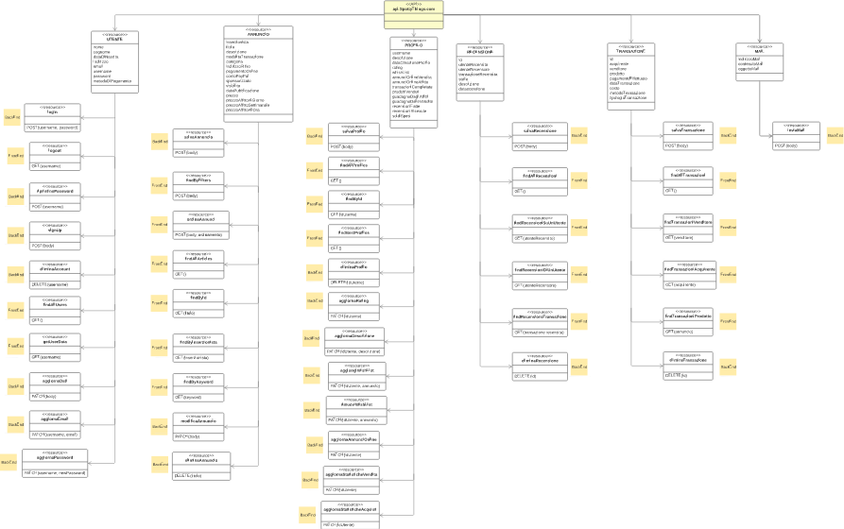

Diagramma delle risorse
Nel seguente diagramma delle risorse rappresentiamo le varie API sviluppate nel progetto. Per permettere una visione più modulare e chiara, abbiamo diviso il diagramma delle risorse per modello.

In tutti i diagrammi sono stati specificati gli input e gli output delle varie API. Le varie API possono ritornare errori di varia natura, quindi anziché creare un output per ogni possibile errore abbiamo creato un output comune per tutti gli errori. Infatti in ogni API il messaggio di errore è standardizzato: il campo success (impostato a false) e il campo message, che spiega cosa è andato storto o non è possibile fare, oltre che il codice di stato che identifica l’errore corrispondente.

Per le API che ritornano un codice 204 – No content abbiamo associato un messaggio di conferma vuoto, in quanto appunto non ritornano nulla se non il codice 204 che conferma l’esecuzione dell’API con successo.

Resource Diagram 1
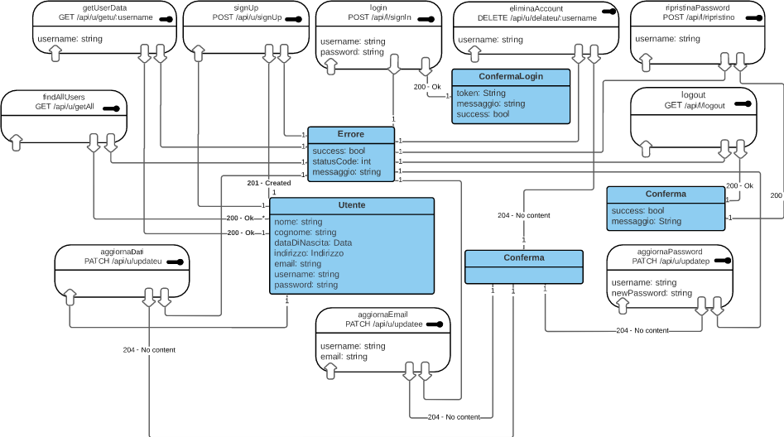

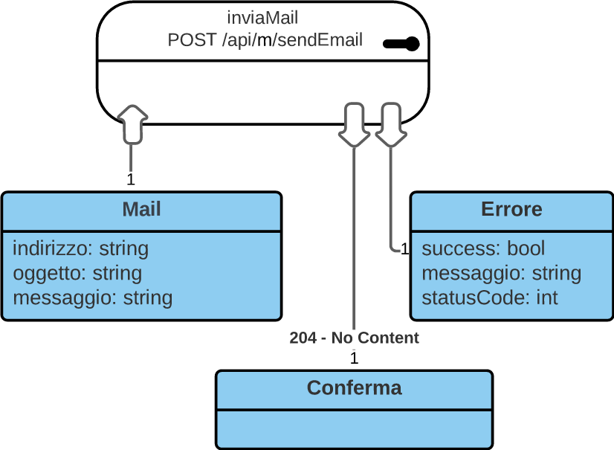
Resource Diagram 2

Resource Diagram 3
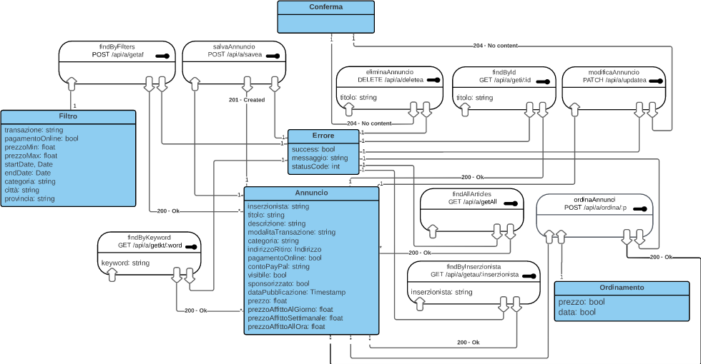

Resource Diagram 4
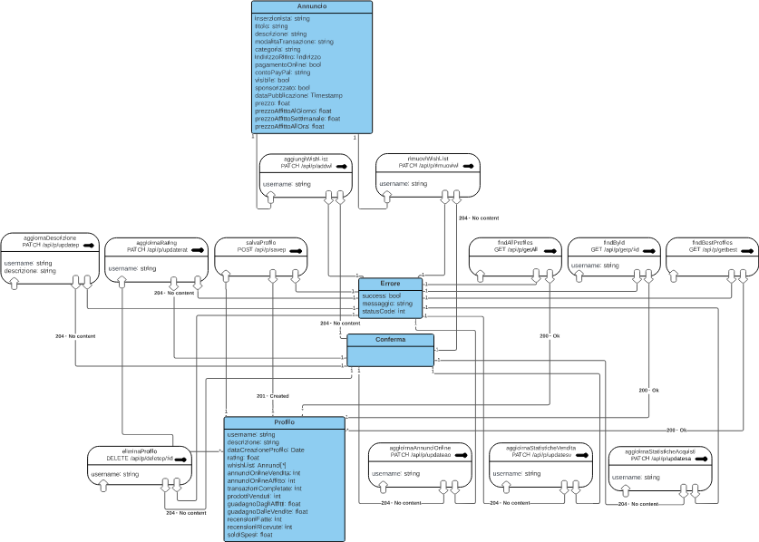

Resource Diagram 5
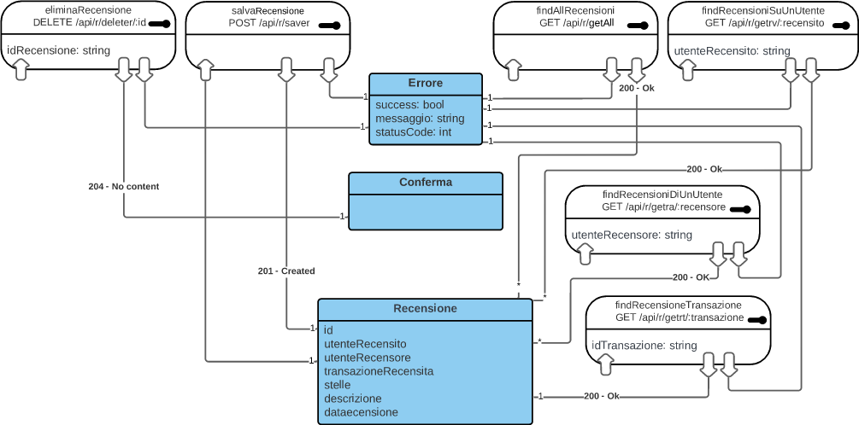

Resource Diagram 6
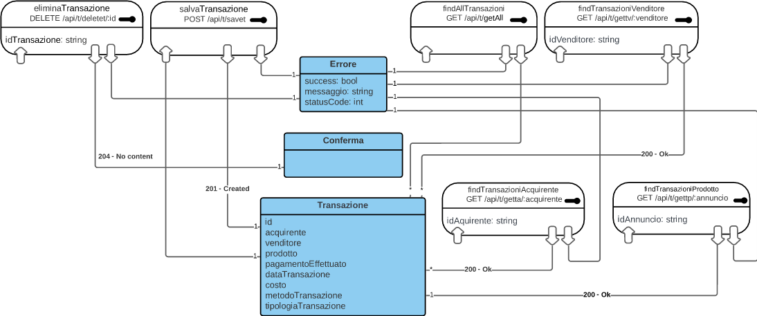

Resource Diagram completo
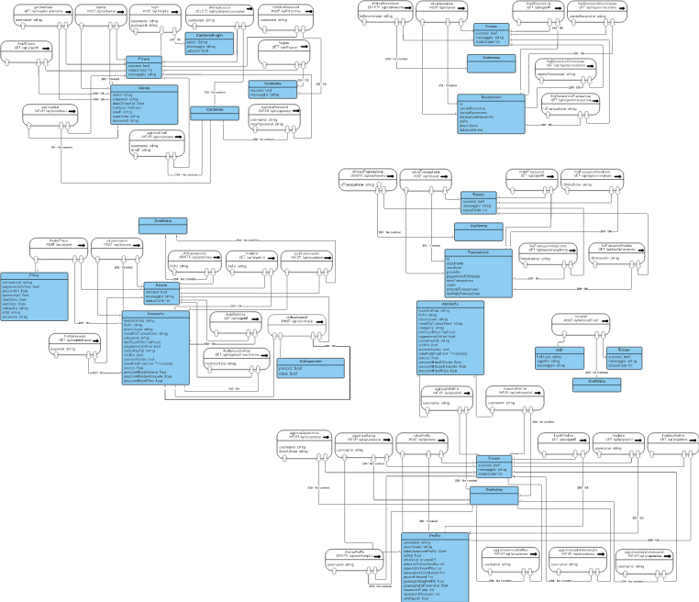

Sviluppo API

In seguito descriveremo il funzionamento delle varie API sviluppate nel progetto e le varie funzioni di MongoDB chiamate al loro interno.

Non alleghiamo il codice della API in quanto è molto lungo per ognuna di esse e può essere semplicemente visto nella repository (dalla cartella BackEnd si va in src e poi in controllers: qua si trovano tutte le API sviluppate divise in diversi file in base al modello di riferimento).

API per il modello Utente
Di seguito descriviamo le API per gestire le varie azioni eseguibili sulla risorsa Utente.

Salvataggio di un nuovo utente
L’API signUp ha lo scopo di creare una nuova istanza della risorsa Utente e salvarla nel database. Riceve in input un body con tutti i dati dell’utente che devono essere memorizzati: sono tutti richiesti tranne il campo metodiPagamento che può essere tralasciato.
Fornisce in output la risorsa appena creata se tutto è andato a buon fine oppure diversi messaggi di errori se l’username specificato o l’email specificata sono già occupati da un altro utente.
Si utilizza il metodo findOne() per verificare questi criteri di unicità di username e password e successivamente il metodo save() per salvare la risorsa nel database.

Cancellazione di un utente
L’API eliminaAccount ha lo scopo di eliminare un’istanza della risorsa Utente dal database.
Riceve come unico parametro di input lo username dell’utente che si intende eliminare. Se tutto è andato a buon fine non ritorna niente altrimenti se lo username specificato non esiste lo comunica con un messaggio di errore.
Utilizza il metodo findOne() per ricercare l’utente e il metodo deleteOne() per eliminare l’utente con lo username specificato.
Quest’API può essere eseguita solo specificando un token d’accesso come parametro nell’header, in quanto rappresenta una richiesta eseguibile solo da un utente autenticato che intende eliminare definitivamente il proprio account.

Ricerca di tutti gli utenti
L’API findAllUsers ricerca nel database tutti gli utenti del sistema. È un API di supporto in quanto usata solo da noi sviluppatori per questioni di gestione del codice e non è mai realmente chiamata a front-end. Ritorna un elenco di tutti i possibili utenti oppure un messaggio di errore se non è presente nessun utente salvato.
Utilizza il metodo find() con il primo argomento {} per ottenere tutti gli utenti memorizzati.

Ricerca dei dati di un preciso utente
L’API getUserData ha lo scopo di accedere al database per fornire i dati di un utente il cui username viene specificato come unico parametro in input. Accede al database e ottiene la risorsa desiderata con il metodo findOne() con primo argomento {username : req.params.username} per ottenere l’utente che si desidera.
Se non trova nessun utente con lo username associato ritorna un errore 404.

Aggiornamento dati utente
L’API aggiornaDati ha lo scopo di modificare una precisa risorsa di tipo Utente memorizzata nel database. Riceve in input un body con lo username dell’utente da modificare e gli attributi che si intendono sovrascrivere.
Si utilizza il metodo findOne() con primo argomento {username : req.params.username} per ottenere l’utente che si desidera (se nessun utente possiede lo username specificato si ritorna un messaggio d’errore) e infine il metodo updateOne() specificando lo username dell’utente da modificare e gli attributi da modificare per effettuare la modifica.
Quest’API può essere eseguita solo specificando un token d’accesso come parametro nell’header, in quanto rappresenta una richiesta eseguibile solo da un utente autenticato.

Aggiornamento email utente
L’API aggiornaEmail ha lo scopo di modificare l’indirizzo email di una precisa risorsa di tipo Utente memorizzata nel database. Riceve in input un body con solamente lo username dell’utente da modificare e il nuovo indirizzo email da svorascrivere.
Si utilizza il metodo findOne() con primo argomento {username : req.params.username} per ottenere l’utente che si desidera (se nessun utente possiede lo username specificato si ritorna un messaggio d’errore) e infine il metodo updateOne() specificando lo username dell’utente da modificare e l’indirizzo email che sostituirà quello vecchio. Se l’email è già in uso da un altro utente si ritorna un messaggio d’errore.
Quest’API può essere eseguita solo specificando un token d’accesso come parametro nell’header, in quanto rappresenta una richiesta eseguibile solo da un utente autenticato.

Aggiornamento password utente
L’API aggiornaPassword ha lo scopo di modificare la password di una precisa risorsa di tipo Utente memorizzata nel database. Riceve in input un body con solamente lo username dell’utente da modificare e la nuova password da svorascrivere.
Si utilizza il metodo findOne() con primo argomento {username : req.params.username} per ottenere l’utente che si desidera (se nessun utente possiede lo username specificato si ritorna un messaggio d’errore) e infine il metodo updateOne() specificando lo username dell’utente da modificare e la password che sostituirà quella vecchia.
Non vengono fatti controlli se la nuova password soddisfi i requisiti di sicurezza richiesti dal RNF 1 specificato nel documento D1-T25 in quanto vengono già effettuati a front-end prima di chiamare l’API.
Quest’API può essere eseguita solo specificando un token d’accesso come parametro nell’header, in quanto rappresenta una richiesta eseguibile solo da un utente autenticato.

API per l’autenticazione
Di seguito descriviamo le API per gestire l’autenticazione di un utente.

Login di un utente
L’API login ha lo scopo di autenticare un preciso utente che intende accedere al proprio account. Riceve in input lo username e la password di un utente e utilizza il metodo findOne() per verificare l’esistenza di un utente col dato username e successivamente, in caso di esito positivo del precedente controllo, verifica la password fornita con quella dell’utente ottenuto. In caso di utente non esistente o password errata ritorna un errore, altrimenti crea un token d’accesso della durata di 12 ore (grazie al metodo sign() di jsonwebtoken) che ritorna in output e servirà per chiamare le varie API che richiedono un token d’accesso per essere eseguite.

Logout di un utente
L’API logut ha lo scopo di permettere l’uscita dal proprio account a un preciso utente. Riceve in input il token d’accesso attualmente attivo per l’utente e fornisce in output un messaggio di conferma relativo alla corretta disattivazione del token.
Quest’API può essere eseguita solo specificando un token d’accesso come parametro nell’header, in quanto rappresenta una richiesta eseguibile solo da un utente autenticato.

Ripristino password
L’API ripristinoPassword viene eseguita con lo scopo di fornire una nuova password all’utente il cui username viene specificato come unico parametro del body in input a questa funzione.
È diversa dall’API aggiornaPassword in quanto nel primo caso è l’utente in prima persona ha richiedere di sostituire una password con una nuova da lui fornita, mentre qua la password dell’utente viene ripristinata automaticamente con una stringa di 13 caratteri casuali conforme ai requisiti di sicurezza.
Si utilizza il metodo findById() per cercare l’utente con lo username specificato (in quanto lo username funge anche da _id dell’utente) e successivamente il metodo updateOne() per modificare la password. Per generare la password casualmente si utilizza il metodo createRandomString() definito da noi nella cartella auxiliaries.

API per gestire l’invio di una mail
Di seguito descriviamo l’API che utilizziamo per mandare automaticamente una mail ad un utente. Il suo funzionamento si basa sulle API esterne di nodemailer.

Invio di una mail
L’API inviaMail ha lo scopo di inviare automaticamente un messaggio ad un indirizzo email specificato. Riceve in input l’indirizzo email del destinatario, l’oggetto della mail e il messaggio da mandare.
Si usano i metodi forniti dalle API di nodemailer: il metodo createTransporter permette di eseguire l’accesso all’account GMAIL del sistema Spottythings, con le credenziali specificate nel file .env, mentre il metodo sendMail permette di inviare una mail fornendo indirizzo destinatario e mittente, oggetto e messaggio da inviare, forniti nel body della richiesta.

API per il modello Annuncio
Di seguito descriviamo le API per gestire le varie azioni eseguibili sulla risorsa Annuncio.

Salvataggio di un nuovo annuncio
L’API salvaAnnuncio ha lo scopo di creare una nuova istanza della risorsa Annuncio e di salvarla nel database.
Riceve in input alla richiesta un body con i vari attributi della risorsa annuncio che viene creata.
Viene fornita in output la risorsa appena creata se tutto è andato a buon fine. In caso contrario si restituisce un messaggio d’errore (nel caso in cui la richiesta non sia ben formulata oppure si specifichi un titolo di un annuncio già presente nel database oppure lo username di un inserzionista non esistente).
Vengono chiamati i metodi findOne() sulle collezioni di Annuncio e User in MongoDB per verificare unicità del titolo e presenza dell’inserzionista e infine il metodo save() per salvare l’annuncio nel database. Quest’API può essere eseguita solo specificando un token d’accesso come parametro nell’header, in quanto rappresenta una richiesta eseguibile solo da un utente autenticato.

Ricerca di tutti gli annunci
L’API findAllArticles ha lo scopo di ricercare ed elencare tutti gli annunci salvati nel database. È un API di supporto in quanto mai chiamata a front-end, ma usata solo da noi sviluppatori per gestione del codice e debugging.
Non c’è niente in input alla richiesta, ma viene fornito in output l’elenco di tutti gli annunci presenti oppure un messaggio di errore se nessun annuncio è salvato nel database.
Per ottenere l’elenco di tutti gli annunci salvati nel sistema si usa il metodo find() con primo argomento {}.

Ricerca delle informazioni di un annuncio
L’API findById ha lo scopo di ricercare un preciso annuncio nel database, dato il suo titolo passato come unico parametro in input alla richiesta. Viene fornita in output la precisa risorsa richiesta se presente, altrimenti si mostra un messaggio d’errore.
Viene utilizzato il metodo findById() con primo argomento req.params.id per andare a prendere dal database l’annuncio con l’id specificato.

Ricerca di tutti gli annunci di un preciso inserzionista
L’API findByInserzionista ha lo scopo di ricercare ed elencare tutti gli annunci effettuati da un preciso inserzionista. Riceve in input come unico parametro lo username dell’utente desiderato.
In output dalla richiesta si ottiene l’elenco di tutti gli annunci ricercati oppure un messaggio d’errore se nessun annuncio è associato all’utente cercato.
Viene usato il metodo find() con primo argomento {inserzionista : req.params.inserzionsita} per ottenere l’elenco di tutti gli annunci desiderati.

Ricerca di tutti gli annunci che soddisfano determinati filtri
L’API findByFilters ha lo scopo di ricercare ed elencare tutti gli annunci che soddisfano un insieme di filtri. Quest’API riceve in input alla richiesta un body contenente tutti i valori dei filtri per cui si intende ricercare degli annunci. Viene fornito in output l’elenco degli annunci che soddisfano i filtri forniti oppure un messaggio d’errore se nessun annuncio è concorde con i filtri.
In questa funzione si usa il metodo find() con primo argomento {} per ottenere tutti gli annunci del sistema e poi la funzione filterArray() definita da noi nella cartella auxiliaries per filtrare l’elenco degli annunci ottenuti mantenendo solo quelli desiderati.

Ricerca degli annunci secondo una keyword
L’API findByKeyword ha lo scopo di ricercare ed elencare tutti gli annunci che soddisfano una precisa keyword.
Quest’API riceve in input una parola e fornisce in output l’elenco di tutti gli annunci che contengono la parola fornita in input all’interno del titolo (indipendentemente dalle maiuscole e dalle minuscole). Se nessun annuncio nel database contiene la keyword specificata nel titolo, si ritorna un messaggio d’errore.
Viene utilizzato il metodo find() con primo argomento {} per ottenere tutti gli annunci del sistema e poi la funzione filterByTerm() definita da noi nella cartella auxiliaries per filtrare l’elenco degli annunci ottenuti mantenendo solo quelli desiderai.

Ordinamento di un elenco di annunci secondo un preciso parametro
L’API ordinaAnnunci ha lo scopo di ordinare un elenco di annunci fornito in input secondo un preciso ordinamento fornito come parametro (che riguarda la data di pubblicazione oppure il prezzo).
Quest’API non effettua chiamate al database, ma usa delle funzioni definite da noi nella cartella auxiliaries per effettuare il sorting dell’elenco di annunci fornito in input.
In output viene ottenuto lo stesso elenco di annunci fornito ma ordinato secondo l’ordinamento specificato in input. Se quest’ultimo è mal formattato viene ritornato un errore.

Eliminazione di un annuncio
L’API eliminaAnnuncio ha lo scopo di eliminare un’istanza della risorsa Annuncio dal database.
Riceve come unico parametro di input il titolo dell’annuncio che si intende eliminare. Se tutto è andato a buon fine non ritorna niente altrimenti se il titolo specificato non è associato a nessun annuncio viene comunicato un messaggio di errore.
Si utilizza il metodo findById() per ricercare l’annuncio e il metodo deleteOne() per eliminare l’annuncio con il titolo specificato.
Per eseguire quest’API non è necessario fornire un token d’accesso che certifica che l’utente che la esegue è l’utente proprietario dell’annuncio, perché può essere eseguita anche dal sistema in sé: dopo che un annuncio è stato comprato online, viene chiamata questa API per rimuovere il suddetto annuncio dal sito web.

Aggiornamento delle informazioni di un annuncio
L’API modificaAnnuncio ha lo scopo di modificare una precisa risorsa Annuncio, il cui id è passato come parametro in input alla richiesta. Quest’API prende in input anche un body con i vari attributi che si intendono sovrascrivere per la risorsa nel database.
Se la modifica è andata a buon fine non si ritorna niente, altrimenti si fornisce un messaggio d’errore se la richiesta è mal formulata oppure se il titolo fornito non è associato nessun annuncio.
Si utilizza il metodo findOne() per ricercare l’annuncio e il metodo updateOne() per modificare l’annuncio appena individuato, sovrascrivendo gli attributi specificati nel body.
Quest’API può essere eseguita solo specificando un token d’accesso come parametro nell’header, in quanto rappresenta una richiesta eseguibile solo da un utente autenticato, proprietario dell’annuncio.

API per il modello Recensione
Di seguito descriviamo le API per gestire le varie azioni eseguibili sulla risorsa Recensione.

Salvataggio di una nuova recensione
L’API salvaRecensione ha lo scopo di creare una nuova istanza della risorsa Recensione e salvarla nel database.
Riceve in input un body con i vari attributi della recensione che dovranno essere salvati nella risorsa del database. L’attributo dataRecensione si riferisce al momento in cui la recensione viene creata quindi viene creato al momento prendendo la data di quando avviene il salvataggio nel database. Vengono utilizzati i metodi findById() per verificare l’unicità della recensione e della transazione e successivamente il metodo save() per salvare la recensione nel database.
Se tutto è andato a buon fine viene fornita in output la risorsa appena creata, altrimenti si torna un errore se è già stata salvata una recensione per una data transazione, se gli utenti non coincidono con la transazione o se la recensione è mal formulata.
Quest’API può essere eseguita solo specificando un token d’accesso come parametro nell’header, in quanto rappresenta una richiesta eseguibile solo da un utente autenticato.

Eliminazione di una recensione
L’API eliminaRecensione ha lo scopo di eliminare una precisa risorsa di tipo Recensione dal database. Riceve in input un parametro che rappresenta l’id della recensione da cancellare.
Viene utilizzato il metodo findById() per cercare la precisione recensione da eliminare e, in caso positivo (altrimenti si ritorna un errore), si usa il metodo deleteOne() per eliminare la recensione appena individuata.
Quest’API può essere eseguita solo specificando un token d’accesso come parametro nell’header, in quanto rappresenta una richiesta eseguibile solo da un utente autenticato, in quanto una recensione può essere eliminata solo dall’utente autore di essa.

Ricerca di tutte le recensioni
L’API findAllRecensioni ha lo scopo di ricercare ed elencare tutte le recensioni salvate nel database. Fornisce in output un elenco di recensioni oppure un errore se nessuna recensione è salvata nel database.
Si usa il metodo find() con primo argomento {} per ottenere dal database tutte le recensioni salvate.
È un API di supporto in quanto usata solo da noi sviluppatori per questioni di gestione del codice e non è mai realmente chiamata a front-end.

Ricerca delle recensioni fatte su un preciso utente
L’API findRecensioniSuUnUtente ha lo scopo di ricercare ed elencare tutte le risorse di tipo recensione che valutano un preciso utente, il cui username è fornito come unico parametro di input.
Se nessuna recensione è associata al dato utente viene tornato un errore, altrimenti l’elenco delle recensioni su quell’utente.
Si usa il metodo find() con primo argomento {username : req.params.recensito} per ottenere dal database l’elenco di tutte le recensioni di interesse.

Ricerca delle recensioni fatte da un preciso utente
L’API findRecensioniDiUnUtente ha lo scopo di ricercare ed elencare tutte le risorse di tipo recensione fatte da un preciso utente, il cui username è fornito come unico parametro di input.
Se nessuna recensione è stata fatta dal dato utente viene tornato un errore, altrimenti l’elenco delle recensioni di quell’utente.
Si usa il metodo find() con primo argomento {username : req.params.recensore} per ottenere dal database l’elenco di tutte le recensioni di interesse.
Quest’API può essere eseguita solo specificando un token d’accesso come parametro nell’header, in quanto rappresenta una richiesta eseguibile solo da un utente autenticato, in quanto solo l’utente autore delle recensioni può vedere l’elenco di tutte le recensioni da lui fatte.

Ricerca della recensione relativa ad una transazione
L’API findRecensioneTransazione ha lo scopo di verificare se per una precisa transazione, il cui id è dato come unico parametro in input, ha associato o meno una transazione.
Si usa il metodo find() con primo argomento {transazioneRecensita : req.params.transazione} per ottenere dal database la recensione associata alla precisa transazione richiesta come parametro.
In caso in cui nessuna recensione sia associata alla transazione fornita viene tornato un errore.

API per il modello Transazione
Di seguito descriviamo le API per gestire le varie azioni eseguibili sulla risorsa Transazione.

Salvataggio di una nuova transazione
L’API salvaTransazione ha lo scopo di creare una nuova istanza della risorsa Transazione e salvarla nel database. Riceve in input un body con i vari dati da salvare di una transazione, tranne la data che viene creata al momento in cui la transazione viene salvata nel database. Anche l’id della transazione viene creato al momento grazie alla funzione createId definita da noi nella cartella auxiliaries.
Se tutto va a buon fine ritorna l’oggetto appena creato, altrimenti se uno degli utenti non esiste oppure l’annuncio per cui si fa la transazione non esiste oppure gli utenti e l’annuncio non concordano si ritorna un errore.
Viene usato il metodo findOne() per verificare gli utenti e l’annuncio e infine il metodo save() per salvare la nuova recensione nel database.
Quest’API può essere eseguita solo specificando un token d’accesso come parametro nell’header, in quanto rappresenta una richiesta eseguibile solo da un utente autenticato, il quale comprando un prodotto online causa la creazione di una transazione.

Eliminazione di una transazione
L’API eliminaTransazione ha lo scopo di eliminare una precisa risorsa salvata nel database, identificata dal suo preciso id passato come unico parametro in input alla richiesta.
Viene usato il metodo findById() con primo argomento req.params.id per verificare l’effettiva presenza di una transazione con il dato id e successivamente, se presente (se assente si torna un errore) si usa il metodo deleteOne() per eliminare la transazione.
È un API di supporto in quanto usata solo da noi sviluppatori per questioni di gestione del codice e non è mai realmente chiamata a front-end.

Ricerca di tutte le transazioni
L’API findAllTransazioni ha lo scopo di ricercare ed elencare tutte le transazioni salvate nel database. Fornisce in output un elenco di transazioni oppure un errore se nessuna recensione è salvata nel database.
Si usa il metodo find() con primo argomento {} per ottenere dal database tutte le transazioni salvate.
È un API di supporto in quanto usata solo da noi sviluppatori per gestione del codice e non è mai realmente chiamata a front-end.

Ricerca di tutte le transazioni di un utente in qualità di ‘acquirente’
L’API findTransazioniAcquirente ha lo scopo di ricercare ed elencare tutte le transazioni in cui un utente, il cui username è passato come unico parametro in input, appare come acquirente.
Fornisce in output l’elenco di transazioni desiderato oppure un errore se l’utente specificato non ha effettuato alcuna transazione.
Si usa il metodo find() con primo argomento {acquirente : req.params.acquirente} per ottenere tutte le transazioni desiderate.
Quest’API può essere eseguita solo specificando un token d’accesso come parametro nell’header, in quanto rappresenta una richiesta eseguibile solo da un utente autenticato, il quale è l’unico che può vedere lo storico degli ordini effettuati nel sistema.

Ricerca di tutte le transazioni di un utente in qualità di ‘venditore’
L’API findTransazioniVenditori ha lo scopo di ricercare ed elencare tutte le transazioni in cui un utente, il cui username è passato come unico parametro in input, appare come venditore del prodotto in questione.
Fornisce in output l’elenco di transazioni desiderato oppure un errore se l’utente specificato non ha effettuato alcuna transazione.
Si usa il metodo find() con primo argomento {venditore : req.params.venditore} per ottenere tutte le transazioni desiderate.
Quest’API può essere eseguita solo specificando un token d’accesso come parametro nell’header, in quanto rappresenta una richiesta eseguibile solo da un utente autenticato, il quale è l’unico che può vedere tutti i prodotti che sono stati venduti o affittati da altri.

Ricerca di tutte le transazioni associate ad un preciso prodotto
L’API findTransazioniProdotto ha lo scopo di ricercare ed elencare tutte le transazioni associate ad un preciso prodotto, il cui titolo è passato come unico parametro in input. Si tratta di eventualmente un elenco di transazioni in quanto per un singolo prodotto in affitto possono esserci più transazioni in diverso tempo.
Fornisce in output l’elenco delle transazioni desiderate oppure un errore se nessuna è presente e si usa il metodo find() con primo argomento {prodotto: req.params.annuncio} per ottenere tutte le transazioni desiderate.

API per il modello Profilo
Di seguito descriviamo le API per gestire le varie azioni eseguibili sulla risorsa Profilo.

Salvataggio di un nuovo profilo
L’API salvaProfilo ha lo scopo di creare una nuova istanza del modello Profilo e salvarlo nel database.
La richiesta prende in input un body con il valore degli attributi da salvare e fornisce in output un messaggio di errore se la richiesta è mal formulata oppure se si vuole registrare un profilo per un utente non presente nel database oppure se il profilo per l’utente specificato esiste già. Se invece la creazione è andata a buon fine viene ritornata l’istanza appena creata.
Si usa il metodo findOne() per verificare l’unicità del profilo e l’esistenza dell’utente, mentre viene usato il metodo save() per salvare la risorsa appena creata.

Ricerca di tutti i profili
L’API findAllProfiles ricerca nel database tutti i profili salvati nel sistema. È un API di supporto in quanto usata solo da noi sviluppatori per questioni di gestione del codice e non è mai realmente chiamata a front-end. Ritorna un elenco di tutte le risorse Profilo presenti oppure un messaggio di errore se non è presente nessun profilo salvato.
Utilizza il metodo find() con primo argomento {} per ottenere tutti l’elenco desiderato.

Ricerca delle informazioni di un preciso profilo
L’API findById ricerca nel database una precisa risorsa Profilo, il cui id viene specificato come unico parametro in input nella richiesta.
In output viene fornita la precisa risorsa cercata oppure un messaggio d’errore nel caso in cui nessuna risorsa sia associata all’id specificato.
Si utilizza il metodo findById() per ricercare ed ottenere la risorsa desiderata.

Ricerca dei profili con il rating più alto
L’API findBestProfiles ricerca nel database tutti i profili e li ritorna ordinati dal rating più alto al rating più basso.
Fornisce in output l’elenco dei profili opportunamente ordinato oppure un errore se nessun profilo è salvato nel database.
Si utilizza il metodo find() con primo argomento {} per ottenere l’elenco dei profili, a cui si applica il metodo sort() che va ad ordinarli per rating decrescente.

Eliminazione di un profilo
L’API eliminaProfilo ha lo scopo di eliminare una precisa risorsa Profilo salvata nel database. Riceve come unico parametro in input l’id del profilo da eliminare. Se l’eliminazione va a buon fine non si ritorna nulla, altrimenti si mostra un messaggio d’errore (se il profilo con l’id specificato non è presente).
Si utilizza il metodo findById() per verificare l’esistenza del profilo e successivamente si eliminano tutti gli annunci fatti dall’utente, con il metodo deleteMany() con argomento {inserzionista : req.params.id} applicato sulla collezione Annuncio, e la precisa risorsa profilo con il metodo deleteOne() con parametro {_id : req.params.id}.
Quest’API può essere eseguita solo specificando un token d’accesso come parametro nell’header, in quanto rappresenta una richiesta eseguibile solo da un utente autenticato che intende eliminare definitivamente il proprio profilo.

Aggiunta di un elemento alla wishlist
L’API aggiungiWhishList ha lo scopo di aggiungere un nuovo annuncio alla wishlist sul profilo di un utente. Riceve in input l’id del profilo e l’annuncio che si intende aggiungere.
Se l’operazione va a buon fine non si torna nulla, altrimenti un messaggio di errore per comunicare che non c’è nessun profilo associato all’id specificato oppure che l’annuncio che si intende aggiungere non esiste nel database oppure che l’annuncio è già presente nella wishlist.
Vengono utilizzati i metodi findById() sulle collezioni Annuncio e Profilo per verificare l’esistenza dell’annuncio e del profilo e il metodo updateOne() per modificare la wishlist dell’utente richiedente.
Quest’API può essere eseguita solo specificando un token d’accesso come parametro nell’header, in quanto rappresenta una richiesta eseguibile solo da un utente autenticato.

Rimozione di un elemento alla wishlist
L’API rimuoviWhishList ha lo scopo di rimuovere un annuncio dalla wishlist sul profilo di un utente. Riceve in input l’id del profilo e il titolo dell’annuncio che si intende rimuovere.
Se l’operazione va a buon fine non si torna nulla, altrimenti un messaggio di errore per comunicare che non c’è nessun profilo associato all’id specificato oppure che l’annuncio che si intende rimuovere non esiste nel database oppure che l’annuncio è già non presente nella wishlist.
Vengono utilizzati i metodi findById() sulle collezioni Annuncio e Profilo per verificare l’esistenza dell’annuncio e del profilo e il metodo updateOne() per modificare la wishlist dell’utente richiedente.
Quest’API può essere eseguita solo specificando un token d’accesso come parametro nell’header, in quanto rappresenta una richiesta eseguibile solo da un utente autenticato.

Aggiornamento descrizione profilo
L’API aggiornaDescrizione ha lo scopo di modificare la descrizione su un profilo di un utente. Riceve in input alla richiesta l’id del profilo da modificare e la nuova descrizione da sovrascrivere.
In caso di buona riuscita della operazione non ritorna nulla, altrimenti un messaggio d’errore comunica l’inesistenza del profilo specificato nel database oppure la mal formulazione della descrizione.
Si usa il metodo findById() per ottenere il profilo da modificare e il metodo updateOne() per aggiornare la descrizione del dato profilo.
Quest’API può essere eseguita solo specificando un token d’accesso come parametro nell’header, in quanto rappresenta una richiesta eseguibile solo da un utente autenticato.

Aggiornamento del rating del profilo
L’API aggiornaRating ha lo scopo di aggiornare automaticamente i dati sulle recensioni e sul rating del profilo di un utente, il cui identificativo viene passato come unico parametro in input.
In output viene fornito un messaggio di errore se l’id specificato non è associato a nessun profilo.
Si usa il metodo findById() per verificare l’esistenza di un profilo e il metodo find() sulla collezione Recensione (una volta con argomento {utenteRecensito : req.body.id} e una volta con argomento {utenteRecensore : req.body.id}) per ottenere l’elenco di tutte le recensioni che hanno a che fare con un particolare profilo e calcolare la media delle valutazioni, così da aggiornare i vari attributi mediante il metodo updateOne() sul profilo specificato.

Aggiornamento statistiche annunci online
L’API aggiornaAnnunciOnline ha lo scopo di aggiornare automaticamente i dati sugli annunci online di un particolare utente, il cui id è fornito come unico parametro in input alla richiesta.
In output viene fornito un messaggio di errore se l’id specificato non è associato a nessun profilo.
Viene usato il metodo findById() per verificare l’esistenza di un profilo associato all’id specificato e il metodo find() con primo argomento {inserzionista : req.body.id} per ottenere l’elenco di tutti gli annunci nel database associati al preciso profilo specificato.
Infine il metodo updateOne() modifica il valore degli attributi nel profilo relativi al conteggio degli annunci online.

Aggiornamento statistiche di vendita
L’API aggiornaStatisticheVendita ha lo scopo di aggiornare automaticamente i dati e le statistiche relative alle vendite completate dall’utente nel sistema. Viene fornito in input alla richiesta l’id del profilo da modificare e in output un messaggio d’errore se nessun profilo è associato all’id specificato.
Viene usato il metodo findById() per verificare l’esistenza di un profilo associato all’id specificato e il metodo e il metodo find() con primo argomento {venditore : req.body.id} per ottenere tutte le transazioni in cui l’utente appare come venditore. Dopo aver fatto operazione di aggregazioni e calcolo su quest’elenco si usa il metodo updateOne() per modificare il valore degli attributi nel profilo specificato relative alle statistiche di vendita dell’utente.

Aggiornamento statistiche di acquisti
L’API aggiornaStatisticheAcquisti ha lo scopo di aggiornare automaticamente i dati e le statistiche relative agli acquisti effettuati dall’utente nel sistema. Viene fornito in input alla richiesta l’id del profilo da modificare e in output un messaggio d’errore se nessun profilo è associato all’id specificato.
Viene usato il metodo findById() per verificare l’esistenza di un profilo associato all’id specificato e il metodo e il metodo find() con primo argomento {acquirente : req.body.id} sulla collezione Transazione in MongoDB per ottenere tutte le transazioni in cui l’utente appare come acquirente. Dopo aver fatto operazione di aggregazioni e calcolo su quest’elenco si usa il metodo updateOne() per modificare il valore degli attributi nel profilo specificato relative alle statistiche degli ordini dell’utente.

API documentation

Le API locali fornite dall’applicazione SpottyThings e descritte nella sezione precedente sono state documentate usando il modulo di NodeJS Swagger UI Express. In questo modo la documentazione relativa alle API è direttamente disponibile a chiunque veda il codice sorgente e le varie API sono facilmente testabili con Swagger.

L’endpoint da invocare per raggiungere la documentazione è:
http://localhost:8080/api-docs

Inizialmente le API vengono mostrate per modello per cui sono definite, quindi la rappresentazione iniziale è la seguente:
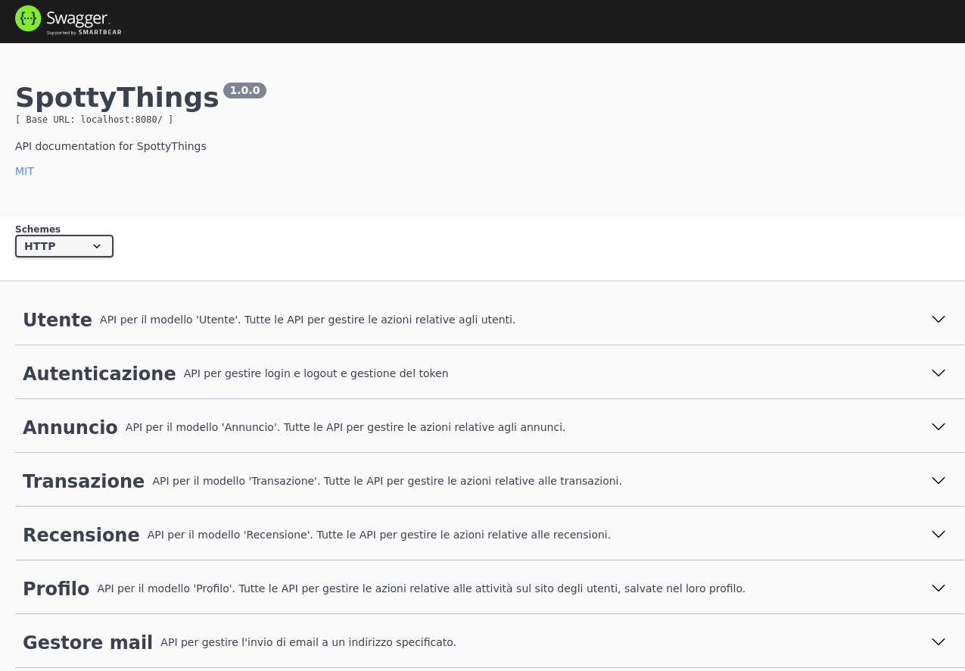
Premendo su uno sette tag vengono mostrate tutte le API per gestire quel particolare modello.
Le API possono essere di quattro tipi: POST, GET, PATCH oppure DELETE.
La POST è utilizzata quando è necessario inviare dei dati al sistema (ad esempio per creare una nuova risorsa), la GET quando è necessario ottenere dei dati dal sistema, la PATCH per modificare una precisa risorsa nel database e la DELETE per eliminare una risorsa.

Nella pagina seguente forniamo un esempio di rappresentazione con le API per il modello Utente.
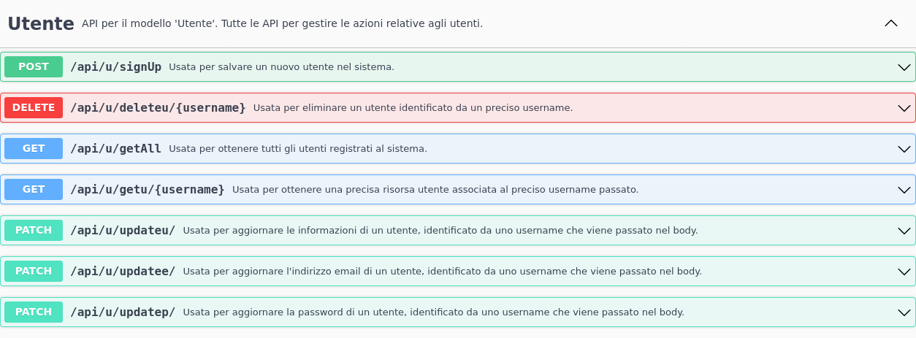
Tutti i modelli sono organizzati in questo modo con le API ben descritte con il loro endpoint e la loro precisa funzionalità.

Tutte le API presentano una breve descrizione della loro funzionalità e successivamente forniscono il tipo di dati che si aspettano in input, associando anche un esempio valido di possibili valori in input.
Nella parte finale sono elencati tutti i possibili codici di ritorno che l’API può fornire con descrizione di cosa rappresentano.

Il seguente esempio mostra l’API salvaUtente del modello Utente.
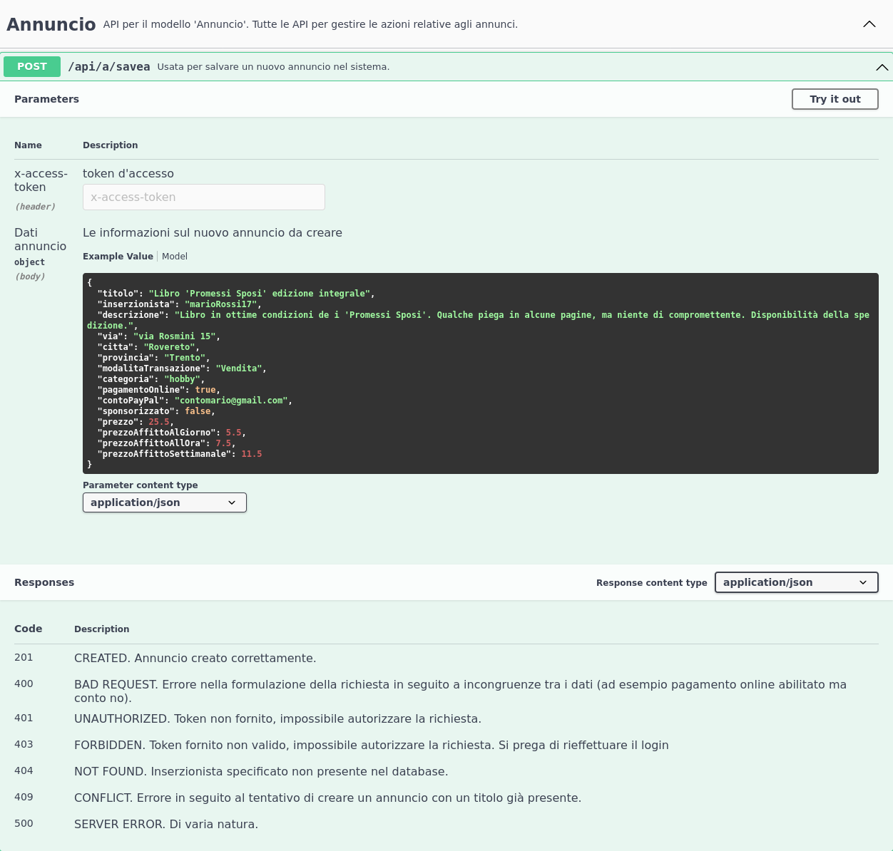

Descrizione schermate front end

In questa sezione vengono descritte in dettaglio le varie schermate del front end che abbiamo implementato con le rispettive azioni che possono essere eseguite su di esse.

schermata home

Partiamo dalla schermata home, dove troviamo 4 principali azioni che possiamo eseguire.
La prima è la ricerca di prodotti che può essere eseguita in due differenti modalità: tramite la barra di ricerca oppure selezionando una delle categorie disponibili al centro della schermata, entrambe le modalità indirizzeranno alla schermata risultati con gli annunci risultanti dalla ricerca.
La seconda azione eseguibile è la visualizzazione della classifica dei migliori utenti cliccando il bottone verde a destra della barra di ricerca il quale porta alla schermata ranking utenti.
La terza e la quarta azione non sono sempre fattibili, in quanto sono il login (che manda alla schermata login) e la visualizzazione del profilo personale e chiaramente il login lo si può effettuare solo quando non si è già “loggati” e invece il profilo lo si può visualizzare solo se si è registrati. Grazie al fatto che può essere effettuata sempre solo una delle due azioni abbiamo deciso di mettere entrambe i bottoni in alto a destra e visualizzare solo quello utilizzabile.
Infine è giusto notare come da tutte le schermate dell’applicazione cliccando sull’logo SPOTTYTHINGS in alto si verrà reindirizzati a questa schermata.

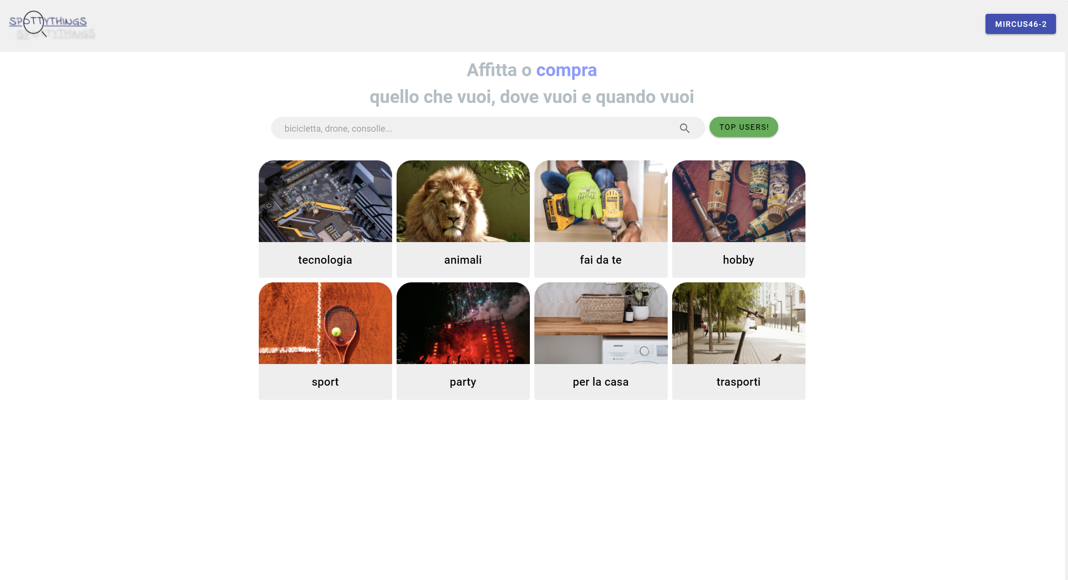

schermata login

La schermata login permette di inserire username e password ed effetuare il login se sono entrambe corretti. Tuttavia se la password e stata scordata cliccando la frase “Forgot your password???” appare un pop-up che ci chiede di inserire lo username e se tale username esiste manderà una nuova password alla e-mail corrispondente.
Infine se non si possiede un profilo si può andare alla schermata registrazione cliccando il bottone “SIGN UP” sulla destra.
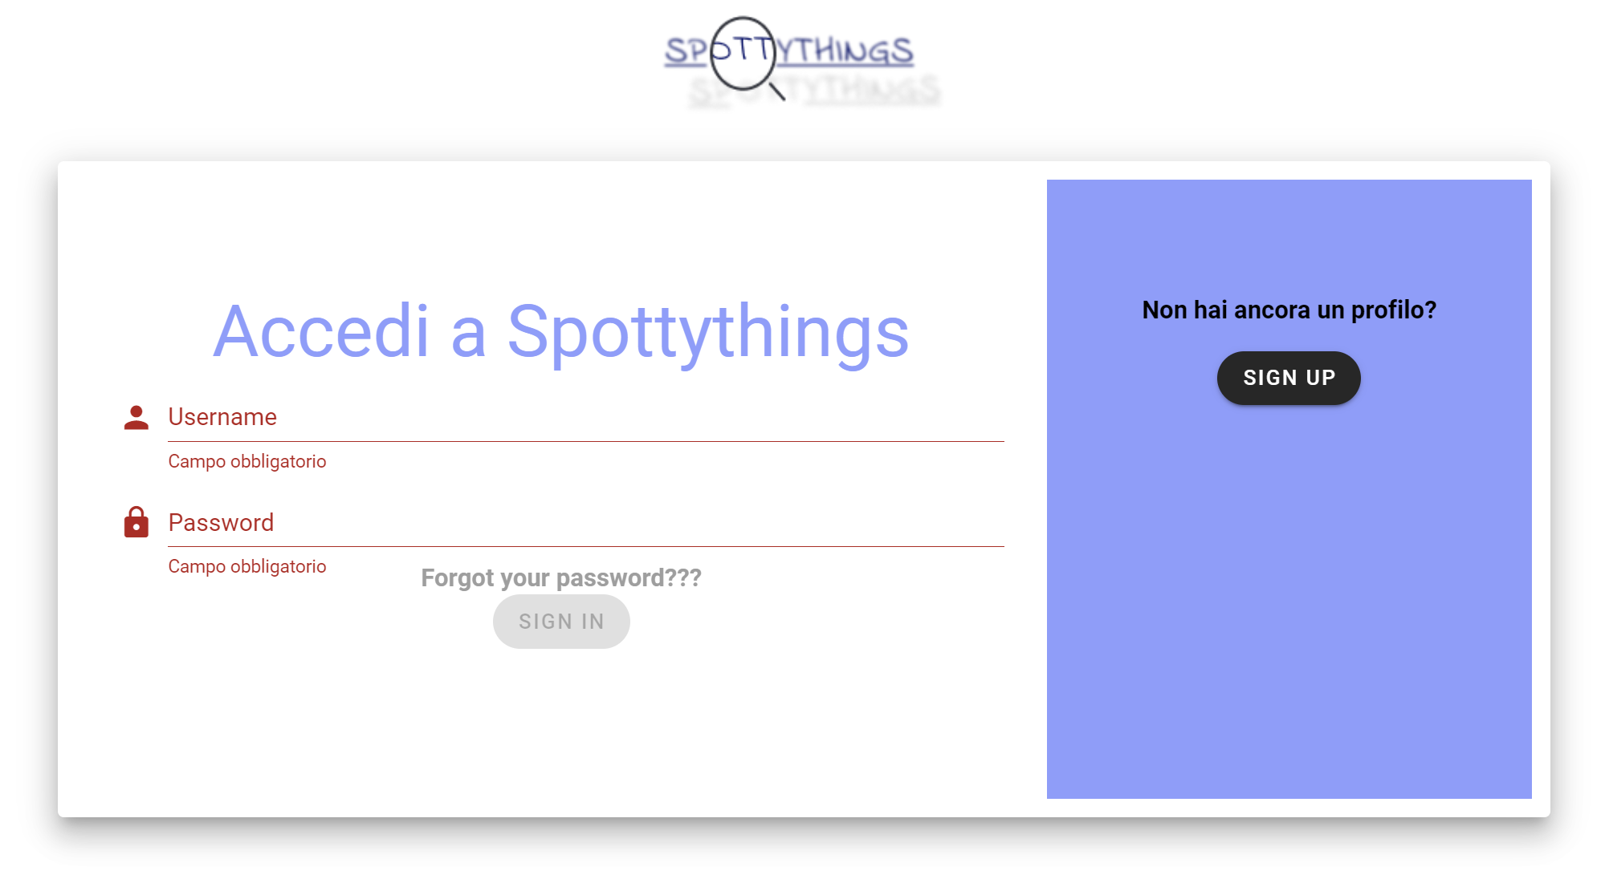

schermata registrazione

La schermata registrazione permette di creare un nuovo account inserendo tutti i dati di base rispettando i vari requisiti (per esempio la password deve contenere almeno un numero un carattere speciale ed un minimo di 8 caratteri). Infine si può specificare un metodo di pagamento che sarà necessario per comprare, affittare e vendere oggetti online.
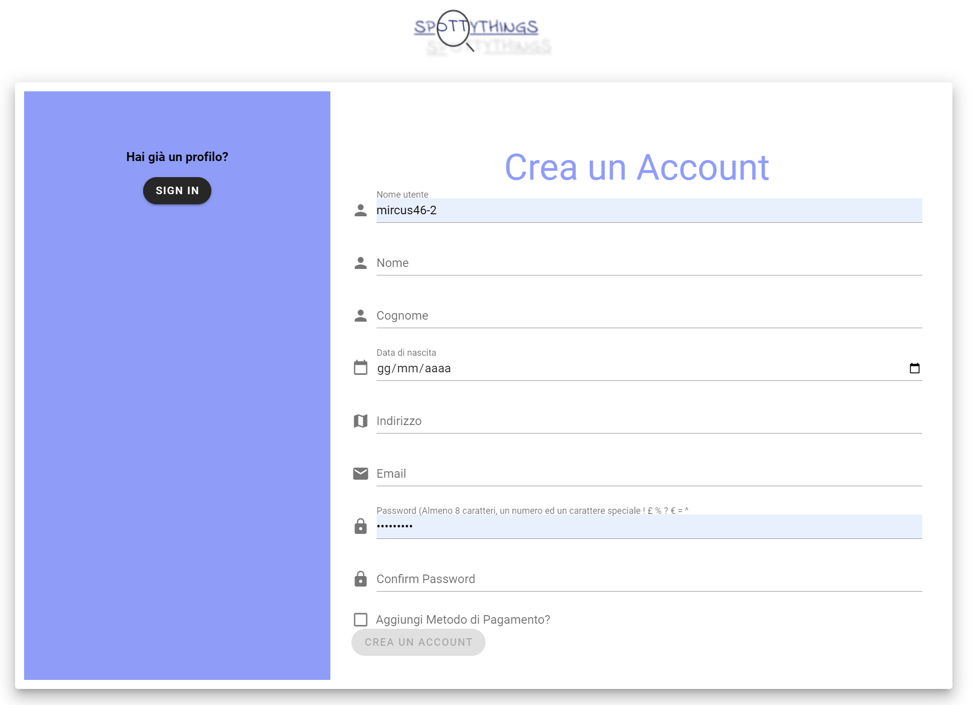

schermata ranking utenti

La schermata ranking utenti mostra una lista di tutti gli utenti che hanno ricevuto almeno una recensione in ordine di valutazione media. Inoltre è possibile visualizzare il profilo esterno di questi utenti cliccando sul loro nome.
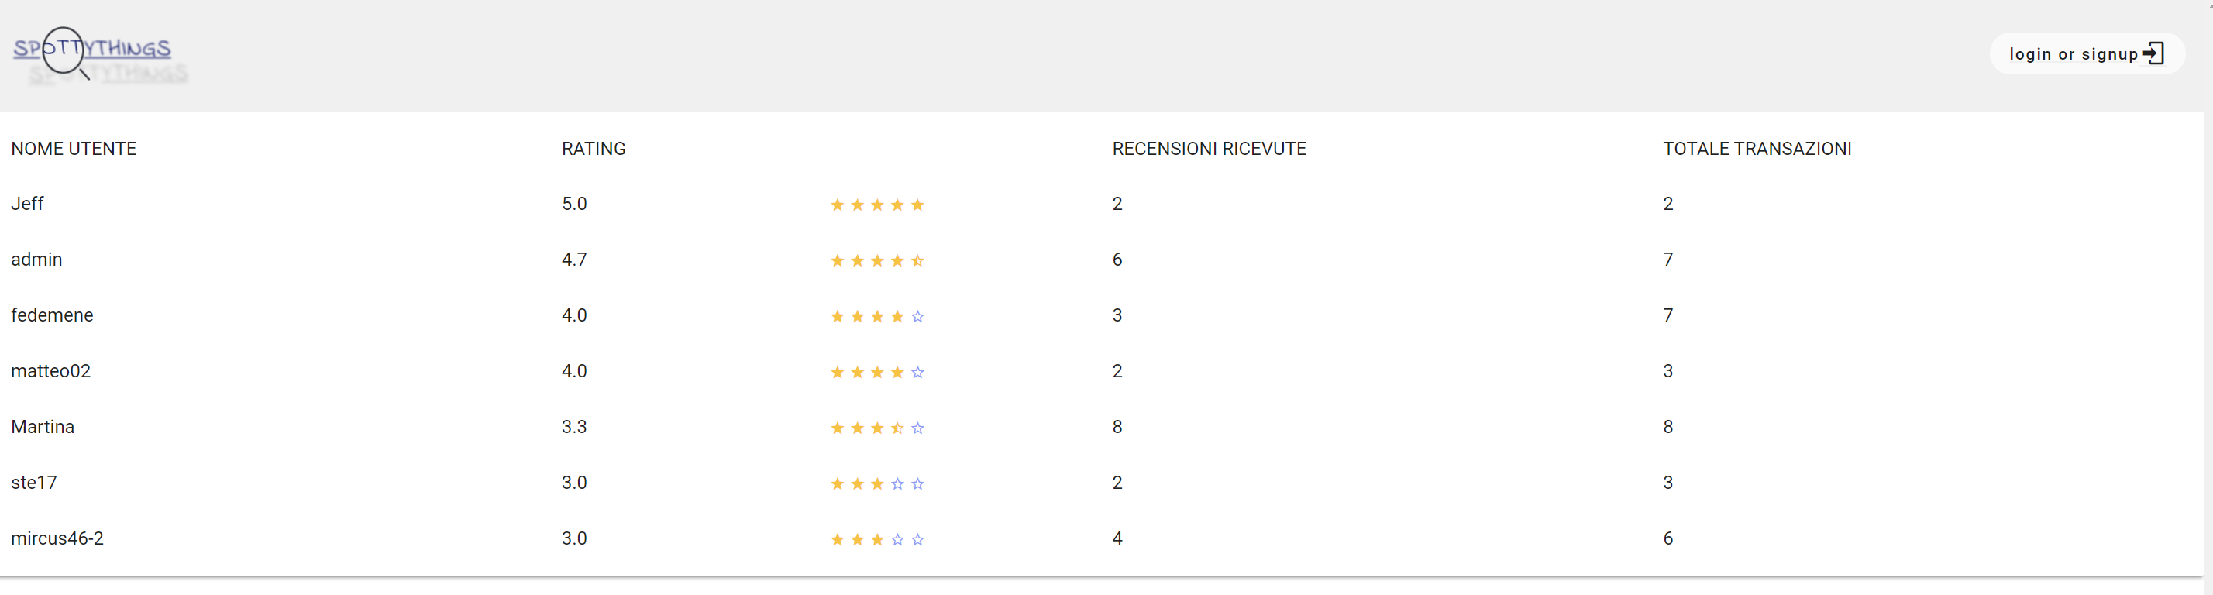

schermata risultati

La schermata risultati mostra una lista di tutti gli annunci risultanti dalla ricerca tramite barra di ricerca o di una determinata categoria nel caso in cui ci si arrivi tramite la selezione di una di queste.
All’interno di questa schermata è possibile filtrare i risultati grazie all’utilizzo del menù a comparsa in alto a sinistra, il quale contiene gli strumenti per poter filtrare per prezzo, categoria, tipologia di transazione(vendita o affitto) e infine l’abilitazione del pagamento online.
Infine questo menù permette anche di ordinare i risultati per data o prezzo, crescente o decrescente.

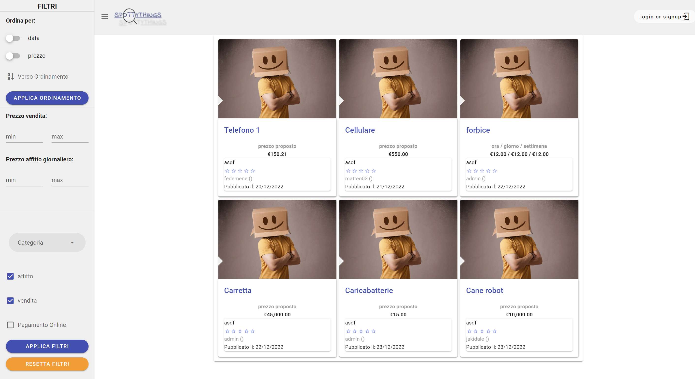

profilo personale

Il profilo personale è una pagina pop-up apribile da tutte le schermate se e solo se si ha effettuato il login.
Una volta aperta mostra il nome e il cognome dell’utente, a destra di questi è presente un bottone con scritto logout “username” il quale permette di effettuare il logout e tornare alla schermata home.
Al di sotto di ciò sono presenti sei bottoni che indirizzano alle seguenti pagine: modifica dati personali, pubblica annuncio, modifica annunci, visualizza recensioni, wishlist e Transazioni.
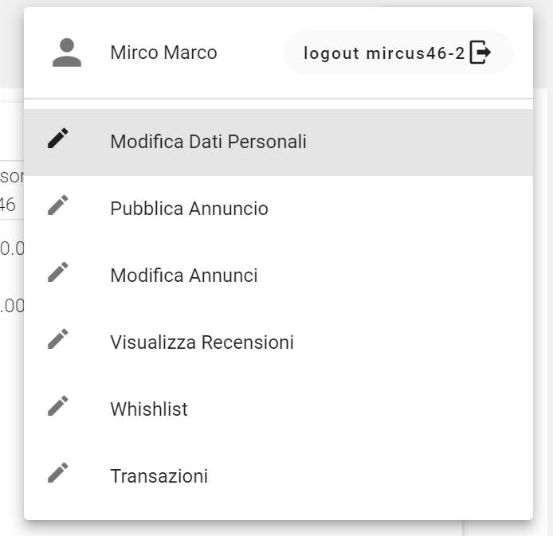

schermata modifica dati personali

Nella pagina modifica dati personali vengono visualizzati tutti i principali dati riguardanti il profilo e, come si evince dal nome, è possibile modificarne alcuni come: nome, cognome, data di nascita, email, metodo di pagamento e indirizzo. Inoltre è possibile modificare la password inserendo la password attuale e poi due volte la nuova password. Infine è possibile modificare la descrizione del profilo che quando viene creato un nuovo account viene impostata in automatico a “Benvenuti sul mio Profilo!”.

[SCREEN SCHERMATA MODIFICA DATI PERSONALI]

schermata pubblica annuncio

In questa pagina è possibile pubblicare un nuovo annuncio di un prodotto in vendita o in affitto specifica: il titolo il quale deve essere unico, la categoria, una descrizione di 250 caratteri massimo, l’indirizzo di vendita, il prezzo e se è abilitato il pagamento online.

[SCREEN SCHERMATA PUBBILCA ANNUNCIO]

schermata modifica annunci

In questa pagina viene visualizzata la lista di tutti gli annunci inseriti da questo utente e che non sono ancora stati eliminati, per ognuno di essi è possibile nasconderli o renderli visibili oppure eliminarli definitivamente.

[SCREEN SCHERMATA MODIFICA ANNUNCI]

schermata visualizza recensioni

In questa schermata vengono visualizzate due tabelle, sulla sinistra riguardante tutte le recensioni ricevute da altri utenti in seguito ad un acquisto/affitto da parte loro di un nostro prodotto, sulla destra invece riguardante tutte le recensioni effettuate da questo utente dopo aver acquistato/affittato un prodotto.

[SCREEN SCHERMATA VISUALIZZA RECENSIONI]

schermata wishlist

Questa schermata è identica alla schermata risultati ricerca tuttavia mostra solo gli annunci attualmente visibili presenti che l’utente ha aggiunto alla propria wish list.

[SCREEN SCHERMATA WISHLIST]

schermata transazioni

In questa schermata vengono visualizzate due tabelle, sulla sinistra la tabella contiene tutte le transazioni riguardanti acquisti/affitti fatti da questo utente, sulla destra invece la tabella contiene tutte le transazioni riguardanti acquisti/affitti di prodotti messi a disposizione da questo utente. Di conseguenza la somma degli importi della tabella di sinistra è il totale dei soldi spesi che troviamo nella schermata modifica dati personali, mentre la somma degli importi della tabella di destra è il totale dei soldi guadagnati che troviamo nella schermata modifica dati personali ma suddivisi in guadagni vendite e guadagni affitti.

[SCREEN SCHERMATA TRANSAZIONI]

schermata profilo esterno

{manca(manca proprio la schermata mica solo la descrizione)}

[SCREEN SCHERMATA PROFILO ESTERNO]

